Федеральное государственное бюджетное образовательное учреждение

высшего образования

«Вятский государственный университет»

Колледж ВятГУ

**ОТЧЕТ**

**ПО ДОМАШНЕЙ КОНТРОЛЬНОЙ РАБОТЕ №4**

**«РАБОТА В ГРАФИЧЕСКОМ РЕЖИМЕ»**

**ПО ДИСЦИПЛИНЕ «ОСНОВЫ АЛГОРИТМИЗАЦИИ И ПРОГРАММИРОВАНИЯ»**

Выполнил: студент учебной группы

Преподаватель:

Киров

2023

Цель: освоить принципы работы в графическом режиме; получить базовые навыки взаимодействия с графическими примитивами.

Задание:

1. Дополнить программу, реализованную в ходе предыдущей лабораторной работы, режимом визуализации.

2. Предусмотреть возможность вывода кривой, ограничивающей фигуру, на координатную плоскость.

3. Реализовать следующие возможности и элементы: масштабирование графика, подписи на осях, вывод информации о задании.

4. Реализовать не менее двух возможностей из представленных: независимое масштабирование по осям, штриховка вычисляемой площади, визуализация численного расчета интеграла.

**Схема алгоритма:**

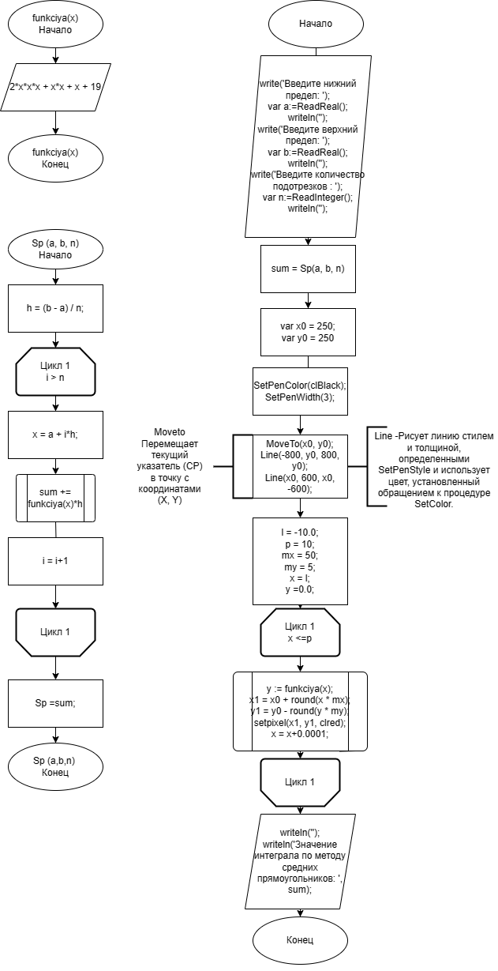

**Код программы:**

**uses** graphABC;

**function** funkciya(x:real):real;

**begin**

funkciya:= 2*x*x*x + x*x + x + 19;

**end**;

**function** Sp(a, b:real;n:integer):real;

**var**

h, x, sum: Real;

i: Integer;

**begin**

h := (b - a) / n;

**for** i := 1 **to** n **do**

**begin**

x := a + i*h;

sum += funkciya(x)*h

**end**;

Sp :=sum;

**end**;

**var** x1:=0;

**var** y1:=0;

**var** x2:=0.0;

**begin**

write('Введите нижний предел: ');

**var** a:=ReadReal();

writeln('');

write('Введите верхний предел: ');

**var** b:=ReadReal();

writeln('');

write('Введите количество подотрезков : ');

**var** n:=ReadInteger();

writeln('');

**var** sum := Sp(a, b, n);

**var** x0 := 250;

**var** y0 := 250;

SetWindowSize(505, 505);

SetPenColor(clBlack);

SetPenWidth(3);

MoveTo(x0, y0);

Line(-800, y0, 800, y0);

Line(x0, 600, x0, -600);

**var** l := -10.0;

**var** p := 10;

**var** mx := 50;

**var** my := 5;

**var** x := l;

**var** y:=0.0;

**while** x <= p **do**

**begin**

y := funkciya(x);

x1 := x0 + round(x * mx);

y1 := y0 - round(y * my);

setpixel(x1, y1, clred);

x += 0.0001;

**end**;

x := a;

y := funkciya(x);

x1 := x0 + round(x * mx);

y1 := y0 - round(y * my);

MoveTo(x1, y1);

**var** h:=(b-a)/n;

**while** x <= b **do**

**begin**

y := funkciya(x);

x1 := x0 + round(x * mx);

y1 := y0 - round(y * my);

x2 := x0 + round((h + x) * mx);

setpencolor(clblue);

lineto(x1, y1);

// Рисование параболы

MoveTo(x1, y1);

LineTo(round(x2), y1);

LineTo(round(x2), y0);

LineTo(round(x1), y0);

LineTo(round (x1), y1);

x += h;

**end**;

writeln('');

writeln('Значение интеграла по методу средних прямоугольников: ', sum);

**end**.

**Результат** **выполнения** **программы**

